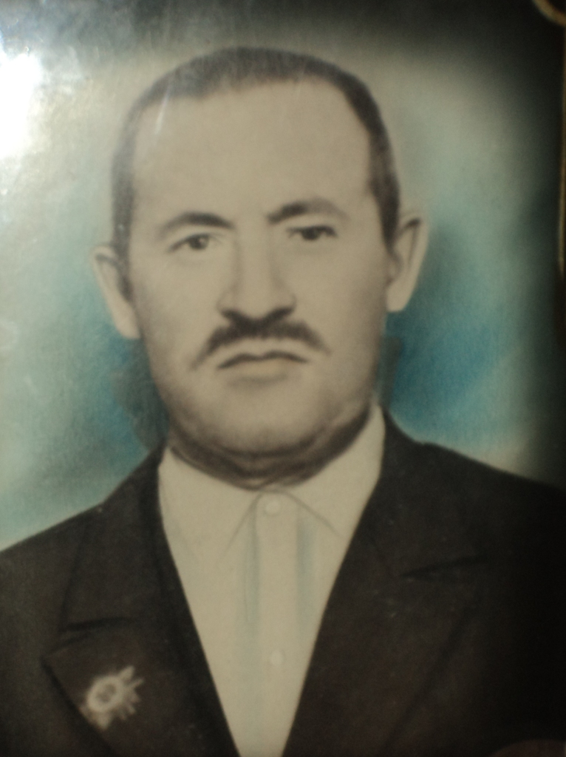

Урок: Окружающий мир, тема урока: «Вставай, страна огромная».
Сочинение ученицы 3 кл. Мингажевой Алёны: «Что я помню о своём отце».

На уроке окружающего мира нам было дано домашнее задание - подготовить сочинение на тему «Вставай, страна огромная». Я решила написать о своём прадеде, он был участником Великой Отечественной войны, а помогла мне в этом моя тётя Зарипова Магинур – дочь моего прадеда. Вот, что она мне рассказала…
Мой отец – Ханов Ахмедъян Ахметханович родился в 1905 году, в августе 1941 г. был призван в ряды Красной Армии, где служил разведчиком на II Украинском фронте, воевал на Курской дуге, ведя активную борьбу против фашистских захватчиков. В сентябре 1944 г. его ранило, вот как вспоминал сам отец: «Ночью ходили за «языком» (прим. «язык» - пленник), операция прошла успешно. Стояла золотая осень, день был тёплый и солнечный, после ночной операции сидели на свежем воздухе, наслаждаясь последними погожими деньками, и вдруг, откуда ни возьмись, передо мной упал и тут же взорвался снаряд, перед глазами стало темно, дальше ничего не помню. Очнулся в госпитале, осколком снаряда снесло часть лобовой кости на лице, вместо лба была кожа и когда я дышал, кожа на лбу шевелилась. Я с ранением головы целый год пролежал в госпитале, не зная, что тем снарядом мне ещё и оторвало правую руку, обидно было, что 4 года за всю войну ни одной царапины, а тут на тебе…». Вернулся отец с войны инвалидом…
В 1957 г. папе сделали операцию, отсутствующую часть лобной кости заменили рёбрами, у него по всей голове проходил шрам. После войны работал в колхозе, посевные поля охранял, последний год работал сторожем на доильной ферме. Умер папа 2 декабря 1967 г. в 62 летнем возрасте.
Твой прадед был награжден орденом Отечественной войны II степени, имел много медалей за боевые заслуги, за освобождение городов от фашистов. Получал пенсию 17 руб. 68 коп.
За годы Великой Отечественной войны с 1941 по 1945 годы погибли 20 млн. советских людей, ещё больше остались инвалидами, среди них было немало наших земляков. Эти люди отдали свою жизнь и здоровье для того, чтобы мы сейчас жили в мире и счастье. Мы всегда должны помнить об этом, чтить их память и быть достойными потомками героев тех времён.

